TRƯỜNG ĐẠI HỌC ĐIỆN LỰC

**KHOA CÔNG NGHỆ THÔNG TIN**



**ĐỒ ÁN TỐT NGHIỆP**

**ĐỀ TÀI:**

**XÂY DỰNG WEBSITE QUẦN ÁO THỜI TRANG**

|  |  |
| --- | --- |
|  |  |
| |  |  | | --- | --- | | **Giảng viên hướng dẫn** | **: ThS. NGUYỄN THỊ HỒNG KHÁNH** | | **Sinh viên thực hiện** | **: NGUYỄN NGỌC MINH** | | **Ngành** | **: CÔNG NGHỆ THÔNG TIN** | | **Chuyên ngành** | **: CÔNG NGHỆ PHẦN MỀM** | | **Lớp** | **: D9CNPM** | | **Khóa** | **: 2014 – 2019** | |  |
|  |  |

***Hà Nội, tháng 12 năm 2018***

**LỜI CẢM ƠN**

Em xin gửi lời cảm ơn chân thành và sự tri ân sâu sắc đối với các thầy cô của trường Đại học Điện Lực, đặc biệt là các thầy cô Công Nghệ Thông Tin của trường đã tạo điều kiện cho em thực hiện đồ án. Và em cũng xin chân thành cám ơn cô Nguyễn Thị Hồng Khánh đã nhiệt tình hướng dẫn hướng dẫn em hoàn thành tốt đồ án này.

Trong quá trình làm đồ án, cũng như là trong quá trình làm bài báo cáo, khó tránh khỏi sai sót, rất mong các thầy cô bỏ qua. Đồng thời do trình độ lý luận cũng như kinh nghiệm thực tiễn còn hạn chế nên bài báo cáo không thể tránh khỏi những thiếu sót, em rất mong nhận được ý kiến đóng góp thầy cô để em học thêm được nhiều kinh nghiệm và sẽ hoàn thành tốt hơn bài báo cáo tốt nghiệp sắp tới.

Em xin chân thành cảm ơn!

Sinh viên thực hiện

Nguyễn Ngọc Minh

# LỜI NÓI ĐẦU

Ngày nay, công nghệ thông tin đã có những bước phát triển mạnh mẽ theo cả chiều rộng và sâu. Máy tính [điện](http://webtailieu.net/dien-dien-tu/) tử không còn là một thứ phương tiện quý hiếm mà đang ngày càng trở thành một công cụ làm việc và giải trí thông dụng của con người, không chỉ ở công sở mà còn ngay cả trong gia đình.

Hiện nay các công ty tin học hàng đầu thế giới không ngừng [đầu tư](http://webtailieu.net/dau-tu/) và cải thiện các giải pháp cũng như các sản phẩm nhằm cho phép tiến hành [thương mại](http://webtailieu.net/thuong-mai/) hóa trên Internet. Thông qua các sản phẩm và công nghệ này, chúng ta dễ dàng nhận ra tầm quan trọng và tính tất yếu của thương mại điện tử. Với những thao tác đơn giản trên máy có nối mạng Internet bạn sẽ có tận tay những gì mình cần mà không phải mất nhiều thời gian. Bạn chỉ cần vào các trang dịch vụ thương mại điện tử, làm theo hướng dẫn và click vào những gì bạn cần. Các nhà dịch vụ sẽ mang đến tận nhà cho bạn.

Ở Việt Nam cũng có rất nhiều doanh nghiệp đang tiến hành thương mại hóa trên Internet nhưng do những khó khăn về cơ sở hạ tầng như [viễn thông](http://webtailieu.net/vien-thong/) chưa phát triển mạnh, các dịch vụ thanh toán điện tử qua [ngân hàng](http://webtailieu.net/ngan-hang/) chưa phổ biến nên chỉ dừng lại ở mức độ giới thiệu sản phẩm và tiếp nhận đơn đặt hàng thông qua web.

Để tiếp cận và góp phần đẩy mạnh sự phổ biến của thương mại điện tử ở Việt Nam, em đã quyết định thực hiện đề tài “Xây dựng Website bán quần áo thời trang”

Với sự hướng dẫn tận tình của cô Nguyễn Thị Hồng Khánh, em đã hoàn thành đề tài này. Tuy đã cố gắng hết mình nhưng do thời gian có hạn, năng lực bản thân còn nhiều hạn chế nên chắc rằng không tránh khỏi những thiếu sót. Em rất mong nhận được sự thông cảm và đóng góp của quí thầy cô. Em xin chân thành cảm ơn!

Đồ án bao gồm những nội dung chính sau:

Chương 1: Tổng Quan

Chương 2: Khảo sát đề tài đồ án

Chương 3: Phân tích thiết kế

Chương 4: Kiểm thử phần mềm

# MỤC LỤC

**LỜI NÓI ĐẦU** 2

**MỤC LỤC** 3

**CHƯƠNG I: TỔNG QUAN VỀ ĐỀ TÀI** 5

**1.1 Lí do chọn đề tài** 5

**1.2 Hướng tiếp cận của đề tài** 6

**1.3 Nội dung thực hiện của đề tài** 6

**1.4 Ý nghĩa lý luận và ý nghĩa thực tiễn của đề tài** 6

**CHƯƠNG II: KHẢO SÁT, XÁC ĐỊNH YÊU CẦU** 7

**2.1 Giới thiệu tài liệu** 7

2.1.1 Mục đích 7

2.1.2 Phạm vi 7

**2.2 Thông tin chung**. 7

2.2.1 Thời gian địa điểm 7

**2.3 Nội dung khảo sát** 7

2.3.1 Hạ tầng các trang web bán hàng hiện nay 7

2.3.2 Quy trình nghiệp vụ 8

2.3.3 Xác định các yêu cầu nghiệp vụ 9

**2.4 Xác định yêu cầu kỹ thuật** 11

2.4.1 Môi trường và ứng dụng 11

2.4.2 Xác định yêu cầu về cách thức trình bày 12

**CHƯƠNG III. XÂY DỰNG ỨNG DỤNG THỰC TẾ** 13

**3.1. Phân tích yêu cầu đề tài** 13

3.1.1 Tóm tắt hoạt động của hệ thống mà dự án sẽ được ứng dụng: 13

3.1.2. Phạm vi dự án được ứng dụng 14

3.1.3. Đối tượng sử dụng 14

3.1.3. Mục đích của dự án 14

**3.2. Xác định yêu cầu của khách hàng** 14

3.2.1. Hệ thống hiện hành của cửa hàng 14

3.2.2. Hệ thống đề nghị 15

**3.3. Yêu cầu giao diện của website** 16

3.3.1. Giao diện người dùng 16

3.3.2. Giao diện người quản trị: 17

**3.3. Phân tích các chức năng của hệ thống** 17

3.3.1. Các chức năng của đối tượng Customer (Khách vãng lai) 19

3.3.2. Các chức năng của đối tượng Member (thành viên) 20

3.3.3 Chức năng của Administrator 21

**3.4. Biểu đồ phân tích thiết kế hệ thống** 23

3.4.1. Biểu đồ hoạt động 23

3.4.2. Đặc tả Use-case 36

**3.5. Cách tổ chức dữ liệu và thiết kế chương trình cho trang Web** 43

3.5.1. Bảng quyen 43

3.5.2. Bảng taikhoan 43

3.5.3. Bảng nhomsanpham 44

3.5.4. Bảng sanpham 44

3.5.5. Bảng hoadon 44

3.5.6. Bảng chitiethoadon 45

3.5.7. Bảng slider 45

3.5.8. Bảng FeedBack 45

3.5.9. Sơ đồ thực thể liên kết 46

**3.6. Yêu cầu về bảo mật** 46

**3.7. Thiết kế giao diện** 47

3.7.1. Giao diện trang chủ 47

3.7.2. Giao diện Form đăng nhập 48

3.7.3. Giao diện Form chi tiết đơn hàng 49

3.7.4. Giao diện Form quản trị sản phẩm 49

3.7.5. Giao diện Form quản lí hàng hóa 50

3.7.6. Giao diện form thông tin đợt khuyến mại 50

3.7.7. Giao diện trang quản lí thành viên 51

3.7.8. Mô hình Web MVC 51

**CHƯƠNG IV. KIỂM THỬ PHẦN MỀM** 53

**KẾT LUẬN** 54

**TÀI LIỆU THAM KHẢO** 55

**DANH MỤC CÁC BẢNG** 56

**CHƯƠNG I: TỔNG QUAN VỀ ĐỀ TÀI**

## Lí do chọn đề tài

Ngày nay, công nghệ thông tin có vai trò hết sức quan trọng, là động lực thúc đẩy tăng trưởng kinh tế và kích thích tăng lực đổi mới đối với nền kinh tế toàn cầu nói chung và nền kinh tế quốc dân của mỗi nước nói riêng.

Với nhiều thành quả quan trọng, công nghệ thông tin đã được ứng dụng rộng dãi trong nhiều lĩnh vực, trở thành một trong những yếu tố quan trọng nhất của sự phát triển kinh tế - xã hội, an ninh - quốc phòng. Việc đẩy mạnh ứng dụng công nghệ thông tin sẽ làm thay đổi tác phong làm việc, nâng cao năng suất lao động, nâng cao dân trí… Chính vì thế, công nghệ thông tin sẽ trở thành nền kinh tế mũi nhọn của nước ta trong những năm tới đây.

Hơn nữa thương mại điện tử là một lĩnh vực mới đang được nhiều cơ quan, nhiều công ty, nhiều đoàn thể cũng như cá nhân nghiên cứu và phát triển nhằm đưa các thiết bị, các ứng dụng liên quan đến điện tử tin học vào phục vụ cho sự phát triển kinh doanh. Thương mại điện tử là một trong những lĩnh vực được xem là mang tính thời sự ở Việt nam, ở nước ta cũng đã có nhiều tổ chức, cá nhân nghiên cứu, ứng dụng thương mại điện tử vào kinh doanh nhưng đây là một lĩnh vực mới mẻ và còn rất non trẻ. Để góp một phần nhỏ vào sự phát triển thương mại điện tử ở nước ta nhóm em đã quyết định thực hiện đề tài “xây dựng website bán quần áo thời trang online”.

Với những thao tác đơn giản trên máy có nối mạng Internet người tiêu dùng sẽ có tận tay những gì mình cần chỉ cần vào các trang web bán hàng, làm theo hướng dẫn và click vào những gì bạn cần. Không cần đi đâu xa, chỉ cần ngồi tại chỗ là có thể chọn lựa thỏa thích các mặt hàng mà mình yêu thích và được giao hàng tận nơi, tiết kiệm được thời gian, công sức và cả tiền bạc.

## Hướng tiếp cận của đề tài

Phần mềm tạo ra cố gắng hướng đến người dùng với chức năng và đặc biệt phải mô tả được đầy đủ thông tin mà người dùng cần đến. Viết phần mềm không thể qua loa thông tin cần thiết mà phải đặc tả toàn bộ thông tin như trong quá trình lưu trữ truyền thống của người dùng.

## Nội dung thực hiện của đề tài

* Khảo sát hệ thống

Khảo sát các trang web bán hàng trực tuyến như trananh.com, thegioididong.com, dangkhoa.vn, từ đó áp dụng để xây dựng website bán linh kiện điện thoại.

* Phân tích chức năng hệ thống

Từ quá trình khảo sát, phân tích và đưa ra bảng các chức năng chính của hệ thống và phân tích chi tiết từng chức năng

* Phân tích thiết kế với UML

Vẽ và phân tích biểu đồ User Case.

Biểu đồ tuần tự

Biểu đồ lớp.

* Phân tích thiết kế CSDL
* Phân tích thiết kế chương trình

## Ý nghĩa lý luận và ý nghĩa thực tiễn của đề tài

Hệ thống là một chương trình phần mềm giúp cho các doanh nghiệp hay các chủ cửa hàng giới thiệu và bán sản phẩm của mình tới người tiêu dùng một cách nhanh nhất thông qua trang web bán linh kiện điện thoại. Và thông qua trang web này người dùng có thể tiếp cận mặt hàng chỉ với những thao tác đơn giản trên máy có nối mạng Internet bạn sẽ có tận tay những gì mình cần mà không phải mất nhiều thời gian

Đề tài này giúp em hiểu rõ hơn nghiệp vụ quản lý bán hàng qua mạng

Ứng dụng đề tài vào việc tối ưu hóa các chương trình quản lý sản phẩm trong các cửa hàng bán máy tính.

## CHƯƠNG II: KHẢO SÁT, XÁC ĐỊNH YÊU CẦU

* 1. ***Giới thiệu tài liệu***
     1. **Mục đích**

Giai đoạn này tập trung vào việc thu thập các thông tin, tài liệu liên quan tới cấu trúc của hệ thống và các hoạt động của hệ thống nhằm xác định một số vấn đề trước khi bắt đầu xây dựng, phát triển một dự án.

Nội dung cần khảo sát tương ứng với những vấn đề cần giải quyết sao cho phù hợp với yêu cầu của người sử dụng và quy mô của hệ thống thông tin.

Nhằm phân tích và định rõ yêu cầu của khách hàng. Tìm hiểu xem phần mềm cần làm những gì chứ không phải là làm như thế nào. Đích cuối cùng của công việc phân tích dưới đây là tạo ra đặc tả yêu cầu, là tài liệu ràng buộc giữa khách hàng và người phát triển để đi đến cái đích chung đó là tạo ra phần mềm.

* + 1. **Phạm vi**

Phục vụ cho các cửa hàng bán máy tính có nhu cầu bán hàng qua mạng và cho các nhà sản xuất muốn giới thiệu, muốn quảng bá sản phẩm của mình tới người tiêu dùng thông qua các cửa hàng máy tính.

Phục vụ cho người tiêu dùng mua sắm trực tuyến thông qua Internet.

### Thông tin chung.

* + 1. **Thời gian địa điểm**

Địa điểm khảo sát: Các trang web bán hàng trên internet như trananh.com.vn, vatgia.com, thegioididong.com.

### Nội dung khảo sát

* + 1. **Hạ tầng các trang web bán hàng hiện nay**

Hiện nay, khá nhiều trang web chỉ là rao vặt chứ không phải mua bán oline đúng nghĩa, không có một sự ràng buộc, kiểm soát nào giữa người mua lẫn người bán, vì thế tỉ lệ rủi ro khi mua hàng đối với khách hàng là rất cao.

Các web bán hàng hiện nay đã phần nào đáp ứng được về nhu cầu mua bán hàng trực tuyến của người sử dụng. Bên cạnh đó một số cửa hàng vần chưa có trang web riêng để giới thiệu thông tin và bán hàng

Ngay cả phương thức thanh toán vẫn còn theo kiểu “tiền trao, cháo múc”, chứ chưa có sự liên kết giữa ngân hàng và đơn vị bán hàng. Người sử dụng dùng thẻ thanh toán quốc tế qua internet cũng phải cam kết với các ngân hàng là hoàn toàn chịu mọi rủi ro khi mua bán qua mạng.

* + 1. **Quy trình nghiệp vụ**
* Quy trình nhập hàng:

Khi kho báo hết hàng hoặc bộ phận kinh doanh nghiên cứu xem cần nhập mặt hàng gì thì bộ phận kinh doanh sẽ lên kế hoạch nhập hàng (vd nhập bao nhiêu chiếc, như thế nào…). Sau đó báo lên nhà cung cấp và nhập hàng về , khi nhập về hàng sẽ được đánh mã để tiện việc theo dõi.

Kế toán kho sẽ lưu trữ mã hàng vào phiếu nhập

* Quy trình bán hàng:

Có 3 kế hoạch bán hàng.

* Bán buôn
* Bán theo dự án.
* Bán lẻ.

Và có hai cách thức:

* Bán hàng trực tiếp:

Khách hàng đến cửa hàng mua sẽ được nhân viên bán hàng tư vấn về mặt hàng cần mua sau khi khách hàng chọn được mặt hàng cần mua, khách hàng sẽ gặp nhân viên thu ngân nộp tiền lấy phiếu và đợi kho xuất hàng, sau khi lấy hàng nhân viên bán hàng sẽ giao bảo hành kèm hóa đơn cho khách hàng. (hóa đơn do phòng kế toán viết và lưu trữ).

* Bán hàng trực tuyến:

Người quản lý sẽ đăng lên các sản phẩm đi kèm thông số kĩ thuật, thông tin khuyến mại, tình trạng, số lượng giá cả.

Khách hàng cần mua hàng sau khi lựa chọn đưa ra được thông số kĩ thuật về mặt hàng cần mua sẽ phải đăng nhập để tiến hành thêm mặt hàng vào giỏ hàng của mình.sau đó khách hàng sẽ lựa chọn các phương thức thanh toán khác nhau, có thể là thanh toán qua chuyển khoản hoặc tài khoản trực tuyến…

Khách hàng điền địa chỉ nhận hàng, số điện thoại vào đơn đặt hàng.

Sau khi đã nhận được xác nhận chuyển tiền của khách hàng cửa hàng sẽ thực hiện giao hàng cho khách hàng, tùy vào từng khu vực mà tính cách thu phí vận chuyển hoặc ko thu phí khác nhau.

Hóa đơn sẽ được đưa cho khách hàng và phòng kế toán thu lại 1 liên để lưu trữ.Thông tin khách hàng sẽ được cập nhật vào hệ thống khách hàng mua sản phẩm của công ty để tiện cho việc chăm sóc khách hàng

Thống kê bán hàng: do kế toán bán hàng (thống kê sản phẩm bán ra trong ngày trong tháng trong năm…)

Thống kê thu chi do thủ quỹ.

Thống kê nhập hàng do kế toán kho.

* Chăm sóc khách hàng:
* Trực tiếp.
* Qua điện thoại, mail.
* Thư ngỏ.
  + 1. **Xác định các yêu cầu nghiệp vụ**
* **yêu cầu chung về hệ thống**
* Hệ thống được áp dụng rộng rãi, phổ biến cho mọi đối tượng
* Giao diện đơn giản, thân thiện, đẹp và dễ nhìn, dễ sử dụng cho mọi đối tượng mà không cần trình độ cao.
* Phải có tính bảo mật cao.
* Thao tác nhanh chóng, hợp lý, hiệu quả, chính xác.
* Cập nhật, phục hồi và sao lưu dữ liệu.
* Có các chức năng sau:

1. *Quản trị hệ thống*.

* Quản lý đơn hàng
* Quản lý sản phẩm
* Quản lý giỏ hàng: quản lý giỏ hàng của khách hàng khi họ chọn sản phẩm.
* Thống kê sản phẩm: Bán chạy nhất, bán được trong ngày, tuần, tháng, năm
* Thống kê đơn hàng.
* Lập báo cáo.

1. *Nhóm người dùng.*

* Trang chủ: Giới thiệu thông tin của cửa hàng, hiển thị các thông tin khuyến mãi, hàng mới, hàng được ưa chuộng.
* Hiển thị chi tiết thông tin của sản phẩm.
* Tìm kiếm: Cho phép khách hàng ghé thăm website của cửa hàng tìm kiếm sản phẩm theo một số tiêu chí như: Tên sản phẩm, tên hãng sản xuất, giá sản phẩm, hay dựa vào một số đặc điểm khác….
* Giỏ hàng: đựng sản phẩm mà khách hàng đã chọn
* Đặt hàng: Cho phép khách hàng đặt mua hàng.
* **Yêu cầu cụ thể từng chức năng**
* Khi khách hàng có nhu cầu mua hàng sau khi đã xem kỹ thông tin về mặt hàng thông qua trang web của công ty, khách hàng sẽ đặt hàng thông qua website.
* Mổi khách hàng muốn mua hàng đều phải là thành viên và phải đăng ký thành công trên trang web của cửa hàng, sau đó khách hàng đăng nhập và thực hiện mua hàng trên website của công ty.
* Trên trang web của công ty hiển thị đầy đủ các mặt hàng như quần áo,váy,chân váy và các phụ kiện khác…khách hàng có thể lựa chọn để xem hoặc tìm kiếm trên thanh công cụ tìm kiếm sản phẩm những sản phẩm mà mình cần tìm.
* Khi đã tìm được sản phẩm cần mua, khách hàng chỉ cần click vào sản phẩm để xem thông tin chi tiết về sản phẩm hoặc có thể đặt mua luôn sản phẩm đó.
* Sản phẩm mà khách hàng lựa chọn sẽ được đưa vào giỏ hàng, nếu khách hàng không hài lòng với sản phẩm mình lựa chọn thì có thể xóa sản phẩm đó đi và lựa chọn sản phẩm khác thay thế hoặc xóa giỏ hàng nếu không muốn mua nữa.
* Sau khi đã chọn được những sản phẩm mà quý khách cần mua, khách hàng ấn vào nút đặt hàng để gửi yêu cầu đặt hàng cho công ty. Khách hàng cần phải kiểm tra lại thông tin cá nhân của mình cũng như chủng loại hàng hóa mà mình đặt mua để thuận lợi cho việc thực hiện giao dịch này.
* Để thuận tiện cho việc thực hiện đơn hàng, khách hàng cần ghi đúng, đủ thông tin trong mục đăng ký thành viên.
* Mọi đơn hàng thiếu một trong số các thông tin cần thiết (họ tên, địa chỉ, số điện thoại…) sẽ bị loại bỏ.
* Những đơn hàng mà công ty cho là không hợp lý cũng sẽ bị loại bỏ mà không cần báo trước.
* Khách hàng có thể lựa chọn nhiều phương thức thanh toán khách nhau như:
* Thanh toán qua đường bưu điện.
* Thanh toán bằng việc chuyển khoản.
* Hoặc có thể trực tiếp đến công ty để giao dịch.
* Và khách hàng có thể lựa chọn phương thức giao hàng
* Nhận hàng tại công ty (nếu gần địa điểm của công ty).
* Nhận hàng tại nhà.
  1. ***Xác định yêu cầu kỹ thuật***
     1. **Môi trường và ứng dụng**

Môi trường phát triển

Công nghệ phát triển: Microsoft Visual Studio 2013

Ngôn ngữ: ASP.NET

Hệ quản trị: Microsoft SQL Server 2012

Môi trường ứng dụng

Trên hosting asp.net và MS SQL 2012

* + 1. **Xác định yêu cầu về cách thức trình bày**
* Giao diện đẹp, dễ nhìn.
* Cách trình bày hợp lý đơn giản, không cầu kì.
* Cách sử dụng không làm khó người dùng.
* Có hướng dẫn sử dụng cụ thể.

## CHƯƠNG III. XÂY DỰNG ỨNG DỤNG THỰC TẾ

Trong chương này chúng ta sẽ phân tích các yêu cầu của đề tài như việc tóm tắt hoạt động của hệ thống mà dự án sẽ được ứng dụng, phạm vi ứng dụng của đề tài và đối tượng sử dụng, mục đích của dự án. Xác định yêu cầu của khách hàng: Xuất phát từ hệ thống hiện hành của cửa hàng cùng với yêu cầu của khách hàng để vạch ra được yêu cầu hệ thống cần xây dựng như việc thiết kế giao diện, yêu cầu về chức năng và yêu cầu về bảo mật Trong chương này chúng ta đi xây dựng một số biểu đồ Use Case, biểu đồ hoạt động của các chức năng trong hệ thống và thông tin cơ sở dữ liệu của chương trình.

## 3.1. Phân tích yêu cầu đề tài

### 3.1.1 Tóm tắt hoạt động của hệ thống mà dự án sẽ được ứng dụng:

* Là một Website chuyên bán các sản phẩm về thời trang, các phụ kiện thời trang …cho các cá nhân
* Là một Website động, các thông tin được cập nhật theo định kỳ.
* Người dùng truy cập vào Website có thể xem, tìm kiếm, mua các sản phẩm,hoặc đặt hàng sản phẩm
* Các sản phẩm được sắp xếp hợp lý. Vì vậy người dùng sẽ có cái nhìn tổng quan về tất cả các sản phẩm hiện có.
* Người dùng có thể xem chi tiết từng sản (*có hình ảnh minh hoạ sản phẩm*).
* Khi đã chọn được món hàng vừa ý thì người dùng click vào nút cho vào giỏ hàng hoặc chọn biểu tượng giỏ hàng để sản phẩm được cập nhật trong giỏ hàng.
* Người dùng vẫn có thể quay trở lại trang sản phẩm để xem và chọn tiếp, các sản phẩm đã chọn sẽ được lưu vào trong giỏ hàng.
* Khách hàng cũng có thể bỏ đi những sản phẩm không vừa ý đã có trong giỏ hàng.
* Nếu đã quyết định mua các sản phẩm trong giỏ hàng thì người dùng click vào mục thanh toán để hoàn tất việc mua hàng, hoặc cũng có thể huỷ mua hàng.
* Đơn giá của các món hàng sẽ có trong giỏ hàng.
* Người dùng sẽ chọn các hình thức vận chuyển, thanh toán hàng do hệ thống đã định.

### 3.1.2. Phạm vi dự án được ứng dụng

* Dành cho mọi đối tượng có nhu cầu mua sắm trên mạng.
* Do nghiệp vụ của cửa hàng kết hợp với công nghệ mới và được xử lý trên hệ thống máy tính nên công việc liên lạc nơi khách hàng cũng như việc xử lý hoá đơn thực hiện một cách nhanh chóng và chính xác. Rút ngắn được thời gian làm việc, cũng như đưa thông tin về các sản phẩm mới nhanh chóng đến cho khách hàng.

### 3.1.3. Đối tượng sử dụng

Có 2 đối tượng sử dụng cơ bản là người dùng và nhà quản trị:

* *Người dùng:* Qua Website, khách hàng có thể xem thông tin, lựa chọn những sản phẩm ưa thích ở mọi nơi thậm chí ngay trong phòng làm việc của mình.

* *Nhà quản trị*: Nhà quản trị có toàn quyền sử dụng và cập nhật sản phẩm, hoá đơn, quản lý khách hàng, đảm bảo tính an toàn cho Website.

### 3.1.3. Mục đích của dự án

* Đáp ứng nhu cầu mua bán ngày càng phát triển của xã hội, xây dựng nên một môi trường làm việc hiệu quả.
* Thúc đẩy phát triển buôn bán trực tuyến.
* Rút ngắn khoảng cách giữa người mua và người bán, tạo ra một Website trực tuyến có thể đưa nhanh thông tin cũng như việc trao đổi mua bán các loại điện thoại qua mạng.
* Việc quản lý hàng trở nên dễ dàng.
* Sản phẩm được sắp xếp có hệ thống nên người dùng dễ tìm kiếm sản phẩm

## **3.2.** **Xác định yêu cầu của khách hàng**

### 3.2.1. Hệ thống hiện hành của cửa hàng

Hiện tại cửa hàng đang sử dụng cơ chế quảng cáo, hợp đồng trưng bày, đặt hàng trực tiếp tại trung tâm do các nhân viên bán hàng trực tiếp đảm nhận (*hoặc có thể gọi điện đến nhà phân phối để đặt hàng và cung cấp địa chỉ để nhân viên giao hàng tận nơi cho khách hàng*). Trong cả hai trường hợp trên khách hàng đều nhận hàng và thanh toán trực tiếp bằng tiền mặt tại nơi giao hàng.Và trong tờ hoá đơn khách hàng phải điền đầy đủ thông tin cá nhân và số lượng mặt hàng cần mua. Kế toán phải chuẩn bị hoá đơn thanh toán, nhập một số dữ liệu liên quan như ngày, giờ, tên khách hàng, mã số mặt hàng, số lượng mua, các hợp đồng trưng bày sản phẩm, tổng số các hoá đơn vào trong sổ kinh doanh.

Dựa vào những ràng buộc cụ thể của hệ thống hiện hành chúng ta có thể đề nghị một hệ thống khác tiên tiến hơn, tiết kiệm được thời gian…

### 3.2.2. Hệ thống đề nghị

Để có thể vừa quảng cáo, bán hàng và giới thiệu sản phẩm của cửa hàng trên mạng thì website cần có các phần như:

*Về giao diện:*

* Giao diện người dùng
  + Phải có một giao diện thân thiện dễ sử dụng.
  + Phải nêu bật được thế mạnh của website, cũng như tạo được niềm tin cho khách hàng ngay từ lần viếng thăm đầu tiên.
  + Giới thiệu được sản phẩm của cửa hàng đang có.
  + Có biểu mẫu đăng ký để trở thành thành viên.
  + Có danh mục sản phẩm.
  + Chức năng đặt hàng, mua hàng.
  + Có biểu mẫu liên hệ.
  + Chức năng tìm kiếm sản phẩm.
  + Mỗi loại sản phẩm cần phải có trang xem chi tiết sản phẩm.
  + Mục login của khách hàng khi đã trở thành thành viên gồm có: Tên đăng nhập *(Username*), mật khẩu đăng nhập (*password*).
* Giao diện người quản trị.
  + Đơn giản, dễ quản lý và không thể thiếu các mục như:
    - Quản lý sản phẩm.
    - Quản lý hoá đơn.
    - Quản lý khách hàng.
    - Quản lý đăng nhập.
    - Quản lý mọi thay đổi của website.

*Về nghiệp vụ*

* Người xây dựng nên hệ thống phải am hiểu về thương mại điện tử, hiểu rõ cách thức mua bán hàng qua mạng.
* Người xây dựng nên hệ thống đặc biệt phải hiểu rõ các thông số kĩ thuật về máy tính: Có thể đưa ra đựơc một cái nhìn tổng quát, sâu rộng về sản phẩm.

*Về bảo mật:*

* Người Admin có toàn quyền giữ bảo mật cho website bằng mật khẩu riêng.
* Quản lý User & Password của khách hàng an toàn: Thông tin của khách hàng được bảo mật

*Về hệ thống*

* Phần cứng: PC bộ vi xử lý pentium III, ram 128 trở lên, ổ cứng 10G trở lên.
* Hệ điều hành: Windown XP trở lên
* Phần mềm hỗ trợ: Visual studio 2013, SQL Server 2012.

*Lựa chọn giải pháp*

* Chương trình sử dụng ngôn ngữ ASP và cơ sở dữ liệu SQL.

## 3.3. **Yêu cầu giao diện của website**

### 3.3.1. Giao diện người dùng

Phải có một giao diện thân thiện dễ sử dụng:

* Màu sắc hài hoà làm nổi bật hình ảnh của sản phẩm, font chữ thống nhất, tiện lợi khi sử dụng.
* Giới thiệu những thông tin về cửa hàng: Địa chỉ liên hệ của cửa hàng hoặc các đại lý trực thuộc, các số điện thoại liên hệ, email liên hệ.
* Sản phẩm của cửa hàng: sản phẩm đang có, sản phẩm bán chạy, sản phẩm mới nhất, sản phẩm sắp ra mắt…

### 3.3.2. Giao diện người quản trị:

* Giao diện đơn giản, dễ quản lý dữ liệu.
* Phải được bảo vệ bằng User & Password riêng của Admin.

## 3.3. Phân tích các chức năng của hệ thống

Các tác nhân của hệ thống gồm có:

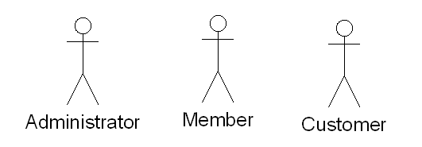

Hình 1: Các tác nhân của hệ thống

Administrator: là thành viên quản trị của hệ thống, có các quyền và chức năng như: tạo các tài khoản, quản lý sản phẩm, quản trị người dùng, quản lý hoá đơn…

* Member: là hệ thống thành viên có chức năng: Đăng kí, đăng nhập, tìm kiếm, xem, sửa thông tin cá nhân, xem giỏ hàng, đặt hàng, xem thông tin về các hóa đơn đã lập.
* Customer: Là khách vãng lai có chức năng: Đăng kí, tìm kiếm, xem thông tin sản phẩm, xem giỏ hàng, đặt hàng.



Hình 2: Biểu đồ Use Case hệ thống

### 3.3.1. Các chức năng của đối tượng Customer (Khách vãng lai)

Khi tham gia vào hệ thống thì họ có thể xem thông tin, tìm kiếm sản phẩm, đăng ký là thành viên của hệ thống, chọn sản phẩm vào giỏ hàng, xem giỏ hàng, đặt hàng.

3.3.1.1. Chức năng đăng ký thành viên

Description: Dành cho khách vãng lai đăng ký làm thành viên để có thêm nhiều chức năng cho việc mua bán sản phẩm, cũng như tạo mối quan hệ lâu dài với công ty. Qua đó, thành viên sẽ được hưởng chế độ khuyến mại đặc biệt.

Input: Khách vãng lai phải nhập đầy đủ các thông tin (*: là thông tin bắt buộc)

Tên đăng nhập: (*)

Mật khẩu: (*)

Nhập lại mật khẩu (*)

Họ và tên: Nhập họ và tên. (*)

Email: nhập email. (*)

Địa chỉ: Nhập địa chỉ của Member. (*)

Điện thoại: Nhập điện thoại. (*)

Nhập mã an toàn: (*)

Process: Kiểm tra thông tin nhập. Nếu thông tin chính xác sẽ lưu thông tin vào CSDL và thêm thông tin của thành viên đó vào CSDL.

Output: Đưa ra thông báo đăng ký thành công hoặc yêu cầu nhập lại nếu thông tin không hợp lệ

3.3.1.2. Chức năng tìm kiếm sản phẩm

+ Input: Nhập vào hoặc lựa chọn thông tin tìm kiếm theo Hãng, theo Giá, theo tên sản phẩm, theo chủng loại…

+ Process: Lấy thông tin sản phẩm từ CSDL theo các trường tìm kiếm.

+ Output: Hiện chi tiết thông tin sản phẩm thỏa mãn yêu cầu tìm kiếm.

3.3.1.3. Chức năng xem thông tin sản phẩm

+ Description: Cho phép xem chi tiết thông tin của sản phẩm.

+ Input: Chọn sản phẩm cần xem.

+ Process: Lấy thông tin sản phẩm từ CSDL thông qua ID.

+ Output: Hiện chi tiết thông tin sản phẩm.

3.3.1.3. Chức năng giỏ hàng

+ Description: Cho phép xem chi tiết giỏ hàng.

+ Input: Click chọn vào giỏ hàng.

+ Process: Lấy thông tin sản phẩm từ CSDL thông qua ID. ID này được lấy từ biến session lưu các thông tin về mã sản phẩm và số lượng của từng sản phẩm mà khách hàng chọn vào giỏ hàng.

+ Output: Hiển thị thông tin về tên sản phẩm, ảnh, đơn giá, số lượng, thành tiền, tổng tiền của sản phẩm.

3.3.1.5. Chức năng đặt hàng

+ Description: Cho phép tất cả các khách hàng có thể đặt hàng mà không cần phải là thành viên của hệ thống.

+ Input: Sau khi xem giỏ hàng, khách hàng có nhu cầu đặt hàng qua mạng thì có thể click vào nút đặt hàng và điền một số thông tin cần thiết để người quản trị có thể xác nhận thông tin và giao hàng trực tiếp đến đúng địa chỉ một cách nhanh nhất có thể.

+ Process: Lưu thông tin về khách hàng và thông tin hóa đơn đặt hàng vào các bảng trong cơ sở dữ liệu.

+ Output: Đưa ra thông báo đơn đặt hàng đã được lập thành công hoặc không thành công.

### 3.3.2. Các chức năng của đối tượng Member (thành viên)

Thành viên có tất cả các chức năng giống như khách vãng lai và còn có thêm một số chức năng khác như:

3.3.2.1. Chức năng đăng nhập

+ Description: Cho Member login vào hệ thống.

+ Input: Người dùng nhập vào các thông tin về username, password để login.

+ Process: Kiểm tra username và password của người dùng nhập vào và so sánh với username và password trong CSDL.

+ Output: nếu đúng cho đăng nhập và hiển thị các chức năng của Member, ngược lại hiển thị thông báo yêu cầu nhập lại nếu thông tin không chính xác.

3.3.2.2. Chức năng đăng xuất

+ Description: Cho phép người dùng đăng xuất khỏi hệ thống khi không còn nhu cầu sử dụng hệ thống.

+ Input: Người dùng click vào nút thoát trên hệ thống.

+ Process: Tiến hành xóa session lưu thông tin đăng nhập để dừng phiên làm việc của tài khoản Member trong hệ thống.

+ Output: Quay trở lại trang hiện hành. Ẩn hết các chức năng của Member.

3.3.2.3. Chức năng đổi mật khẩu

+ Description: Cho phép thay đổi mật khẩu.

+ Input: Người dùng điền thông tin mật khẩu cũ và mới.

+ Process: Kiểm tra thông tin người dùng nhập vào. Nếu đúng thì cập nhật các thông tin mới, ngược lại thì không.

+ Output: Hiển thị thông báo thành công nếu thông tin nhập vào chính xác hoặc hiển thị thông báo yêu cầu nhập lại nếu thông tin không chính xác

3.3.2.3. Chức năng xem hóa đơn đã được lập

+ Description: Cho phép Member xem các hóa đơn mua hàng của mình.

+ Input: Click chọn lịch sử giao dịch trên menu của Member.

+ Process: Gọi trang hiển thị thông tin hóa đơn đã được lập của Member đó

+ Output: Hiển thị thông tin chi tiết các hóa đơn.

### 3.3.3 Chức năng của Administrator

3.3.3.1. Các chức năng quản lý Member

* + - * *Chức năng xoá Member:*

+ Description: Giúp Admin có thể xóa Member ra khỏi CSDL.

+ Input: Chọn Member cần xóa.

+ Process: Lấy các thông tin của Member và hiển thị ra màn hình để chắc chắn rằng Admin xóa đúng Member cần thiết.

+ Output: Load lại danh sách Member để biết được đã xoá thành công Member ra khỏi CSDL

3.3.3.2. Các chức năng quản lý Sản Phẩm

* + - * *Chức năng chỉnh sửa thông tin sản phẩm:*

+ Description: Giúp Admin thay đổi thông tin của sản phẩm đã có trong CSDL.

+ Input: Admin nhập thông tin mới của sản phẩm.

+ Process: Cập nhật thông tin mới cho sản phẩm.

+ Output: Hiển thị thông báo đã cập nhật sản phẩm.

* + - * *Chức năng xoá sản phẩm:*

+ Description: Giúp Admin có thể xoá sản phẩm

+ Input: Chọn sản phẩm cần xoá

+ Process: Xoá trong CSDL

+ Output: Load lại danh sách sản phẩm

* + - * *Chức năng thêm sản phẩm:*

+ Description: Giúp Admin có thể thêm sản phẩm mới.

+ Input: Admin nhập vào những thông tin cần thiết của sản phẩm mới.

+ Process: Kiểm tra xem những trường nào không được để trống. Nếu tất cả đều phù hợp thì thêm vào database. Ngược lại thì không thêm vào database.

+ Output: Load lại danh sách sản phẩm để xem sản phẩm mới đã được thêm vào CSDL.

* + - * *Chức năng khuyến mại đối với sản phẩm:*

+ Description: Giúp Admin có thể gán cho sản phẩm một chương trình khuyến Mại

+ Input: Chọn hãng của sản phẩm và tên của sản phẩm.

+ Process: Thêm thông tin khuyến mại vào trong CSDL

+ Output: Load lại danh sách sản phẩm để xem thông tin khuyến mại vừa đưa vào

3.3.3.3. Các chức năng quản trị người dùng

* + - * *Chức năng xoá với người dùng:*

+ Description: Giúp Admin có thể xoá người dùng.

+ Input: Tìm User cần xoá và chọn biểu tượng xoá.

+ Process: Xoá User ra khỏi CSDL

+ Output: Load lại danh sách người dùng để xem thông tin vừa thay đổi.

3.3.3.3. Các Chức Năng Đối Với Hóa Đơn Đặt Hàng

* + - * *Chức năng xem thông tin chi tiết các đơn đặt hàng* (đang chờ được xử lý, đang xử lý, đã hoàn thành, hoặc hoá đơn bị huỷ bỏ):

+ Description: Xem chi tiết đơn đặt hàng có trong CSDL

+ Input: Chọn tên hoá đơn hoặc tên khách hàng của hoá đơn đó.

+ Process: Lấy toàn bộ thông tin chi tiết của đơn đặt hàng có trong CSDL.

+ Output: Hiển thị chi tiết thông tin trong đơn đặt hàng.

* + - * *Chức năng chuyển các đơn đặt hàng chưa thanh toán thành hóa đơn đã thanh toán*:

+ Description: Sau khi khách hàng xác nhận đặt hàng, hoá đơn sẽ được lưu vào trong CSDL. Admin gọi điện cho khách hàng để xác nhận thông tin. Nếu đúng hoá đơn sẽ được chuyển sang bộ phận giao hàng, sau khi thực hiện giao dịch thành công hoá đơn được hoàn tất, trong quá trình xử lý hoá đơn khách hàng có thể huỷ bỏ hoá đơn đặt hàng đó.

+ Input: Admin chọn những hoá đơn cần xử lý

+ Process: Xứ lý thay đổi của hoá đơn.

+ Output: Load lại danh sách hoá đơn để xem lại sự thay đổi của hoá đơn.

## 3.4. Biểu đồ phân tích thiết kế hệ thống

### 3.4.1. Biểu đồ hoạt động

* Đăng nhập



Hình 3: Biểu đồ hoạt động đăng nhập vào hệ thống

* + Đăng xuất



Hình 4: Biểu đổ hoạt động thoát ra khỏi hệ thống

* + Đăng kí thành viên



Hình 5: Biểu đồ hoạt động đăng kí thành viên

* + Xem thông tin về sản phẩm



Hình 6: Biểu đồ hoạt động xem thông tin về sản phẩm

* + Thêm sản phẩm vào giỏ hàng



Hình 7: Biểu đồ chức năng thêm SP vào giỏ hàng

* + Đặt hàng



Hình 8: Biểu đồ chức năng đặt hàng

* + Đổi mật khẩu



Hình 8. Biểu đồ chức năng đổi mật khẩu

* + Xoá Member



Hình 9. Biểu đồ chức năng xoá Member

* + Thêm sản phẩm



Hình 10. Biểu đồ chức năng thêm sản phẩm

* + Sửa thông tin sản phẩm



Hình 11. Biểu đồ chức năng sửa thông tin sản phẩm

* + Xoá sản phẩm



Hình 12. Biểu đồ chức năng xoá sản phẩm

* + Xoá User



Hình 13. Biểu đồ chức năng xoá User

### 3.4.2. Đặc tả Use-case

* + - * *Use-case tìm kiếm*



Hình 14. Use case tìm kiếm



Hình 15. Biểu đồ cộng tác chức năng tìm kiếm

- Lớp biên: Interface

- Lớp điều khiển: Control

- Lớp thực thể: Database

Dưới đây là biểu đồ tuần tự.



Hình 16. Biểu đồ tuần tự chức năng tìm kiếm

* + - * *Use-case quản lý sản phẩm*



Hình 17. Use-case quản lý sản phẩm

- Lớp biên: Login, Interface

- Lớp điều khiển: Control

- Lớp thực thể: Database



Hình 18. Biểu đồ cộng tác chức năng cập nhật

* + - * *Chức năng thêm mới sản phẩm*



Hình 19. Biểu đồ tuần tự chức năng thêm sản phẩm mới

* + - * *Chức năng sửa thông tin sản phẩm*



Hình 20. Biểu đồ tuần tự chức năng sửa thông tin sản phẩm

* + - * Chức năng xóa sản phẩm:



Hình 21. Biểu đồ tuần tự chức năng xóa sản phẩm

Tương tự đối với Use-case quản lý người dùng hệ thống và quản lý khách hàng (với các chức năng thêm, sửa, xóa).

* + - * Chức năng đăng nhập:



Hình 22. Biểu đồ tuần tự chức năng đăng nhập

* + - * *Chức năng đăng ký thành viên*



Hình 23. Biểu đồ tuần tự chức năng đăng ký thành viên

3.5. Cách tổ chức dữ liệu và thiết kế chương trình cho trang Web

Việc tổ chức dữ liệu phải giải quyết được các yêu cầu đã phân tích để lúc hiển thị lên trang Web có giao diện dễ nhìn, dễ dàng, hấp dẫn khách hàng... Một phương pháp sử dụng khá rộn rãi từ trước đến nay là quản lí theo từng nhóm sản phẩm. Mỗi nhóm sẽ có một mã nhóm và tên nhóm để nhận biết. Đối với Website này, với các sản phẩm, các sản phẩm sẽ tương ứng với mã hãng và mã loại sản phẩm của nó và mã đó sẽ làm khóa chính trong bảng đó. Sau đây là một số bảng cơ sở dữ liệu chính trong toàn bộ cơ sở dữ liệu:

### 3.5.1. Bảng quyen

Dùng để lưu thông tin quyền của tài khoản

|  |  |  |  |
| --- | --- | --- | --- |
| Name | Type | Null | Chú thích |
| **maquyen** | Int(11) | No | Mã quyền |
| tenquyen | Text | No | Tên quyền |

Bảng 1. Bảng quyen

### 3.5.2. Bảng taikhoan

Dùng để lưu thông tin về tài khoản

|  |  |  |  |
| --- | --- | --- | --- |
| Name | Type | Null | Chú thích |
| **mataikhoan** | Int(11) | No | Mã tài khoản |
| maquyen | Int(11) | No | Mã quyền |
| hoten | Text | No | Họ tên |
| email | Text | No | Email |
| matkhau | Text | No | Mật khẩu |

Bảng 2. Bảng taikhoan

### 3.5.3. Bảng nhomsanpham

Dùng để quản lí thông tin về nhóm sản phẩm

|  |  |  |  |
| --- | --- | --- | --- |
| Name | Type | Null | Chú thích |
| **manhom** | Int(10) | No | Mã nhóm |
| tennhom | Text | No | Tên nhóm |

Bảng 3. Bảng nhomsanpham

3.5.4. Bảng sanpham

Dùng để quản lí sản phẩm

|  |  |  |  |
| --- | --- | --- | --- |
| Name | Type | Null | Chú thích |
| **masanpham** | Int(11) | No | Mã sản phẩm |
| manhom | Int(11) | No | Mã nhóm sản phẩm |
| tensanpham | Text | No | Tên sản phẩm |
| gia | Int(11) | No | Giá sản phẩm |
| soluongcon | Int(11) | No | Số lượng còn |
| anh | Text | No | Ảnh sản phẩm |
| mota | Text | No | Mô tả sản phẩm |
| thongsokythuat | Text | No | Thông số kỹ thuật |

Bảng 4. Bảng sanpham

### 3.5.5. Bảng hoadon

Dùng để quản lý hóa đơn

|  |  |  |  |
| --- | --- | --- | --- |
| Name | Type | Null | Chú thich |
| **mahoadon** | Int(11) | No | Mã hóa đơn |
| mataikhoan | Int(11) | No | Mã tài khoản |
| ngaytao | Date | No | Ngày tạo hóa đơn |
| tenkhachhang | Text | No | Tên khách hàng |
| sdt | Text | No | Số điện thoại |
| diachi | Text | No | Địa chỉ |
| tongtien | Int | No | Tổng tiền |
| hinhthucthanhtoan | Text | No | Hình thức thanh toán |
| tinhtrang | bit | No | Tình trạng(đã thanh toán,chưa thanh toán) |
| ghichu | Text | No | Ghi chú của hóa đơn |

Bảng 5. Bảng hoadon

### 3.5.6. Bảng chitiethoadon

Dùng để quản lý chi tiết hóa đơn

|  |  |  |  |
| --- | --- | --- | --- |
| Name | Type | Null | Chú thích |
| **machitiet** | Int(11) | No | Mã chi tiết |
| mahoadon | Int(11) | No | Mã hóa đơn |
| sanpham | Text | No | Tên sản phẩm |
| gia | Int(11) | No | Giá |
| soluong | Int(11) | No | Số lượng |

Bảng 6. Bảng chitiethoadon

### 3.5.7. Bảng slider

Dùng để quản lý slider cho trang chủ

|  |  |  |  |
| --- | --- | --- | --- |
| Name | Type | Null | Chú thích |
| **maslider** | Int(11) | No | Mã slider |
| anh | Text | No | Ảnh hiển thị |
| gioithieu | Text | No | Giới thiệu |
| link | Text | No | Link dẫn đến |

Bảng 7. Bảng slider

### 3.5.8. Bảng FeedBack

|  |  |  |  |
| --- | --- | --- | --- |
| Name | Type | Null | Chú thích |
| **id** | Int(11) | No | Mã feedback |
| tennguoigui | Text | No | Tên người gửi |
| noidung | Text | No | Nội dung |

### 3.5.9. Sơ đồ thực thể liên kết

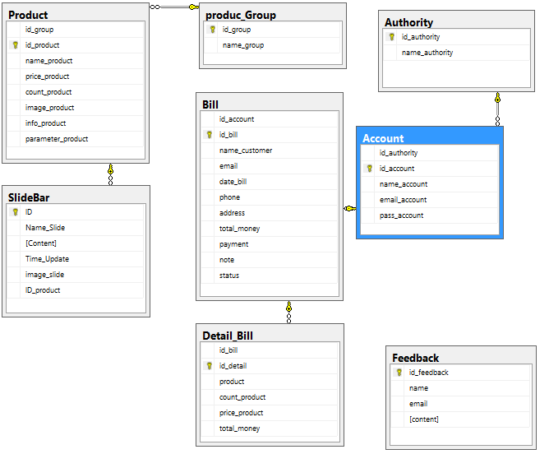

Hình 24. Sơ đồ thực thể liên kết

## 3.6. Yêu cầu về bảo mật

Có tính bảo mật cao, đảm bảo nếu không có được username, password và được cho phép hoạt động của Admin thì không có một User nào có thể thay đổi thông tin về sản phẩm cũng như toàn bộ Website ngoài việc thay đổi thông tin cá nhân của User vì vậy việc quản lý dữ liệu bằng mật khẩu đăng nhập:

+ Tên đăng nhập

+ Mật khẩu đăng nhập

Các thông tin của khách hàng được bảo mật.

Hệ thống quản trị tuyệt đối an toàn, không thể bị truy cập do lỗi của hệ thống.

Như vậy, từ các biểu đồ Use Case và biểu đồ hoạt động của hệ thống đã thể hiện được các chức năng của các tác nhân và hệ thống làm việc như thế nào, xuất phát từ hệ thống hiện tại và các yêu cầu về hệ thống, yêu cầu khách hàng, chúng ta nên xây dựng cho trang Website có đầy đủ chức năng của người quản trị và người dùng và phải đảm bảo có được tính bảo mật cao.

## 3.7. Thiết kế giao diện

*3.7.1. Giao diện trang chủ*

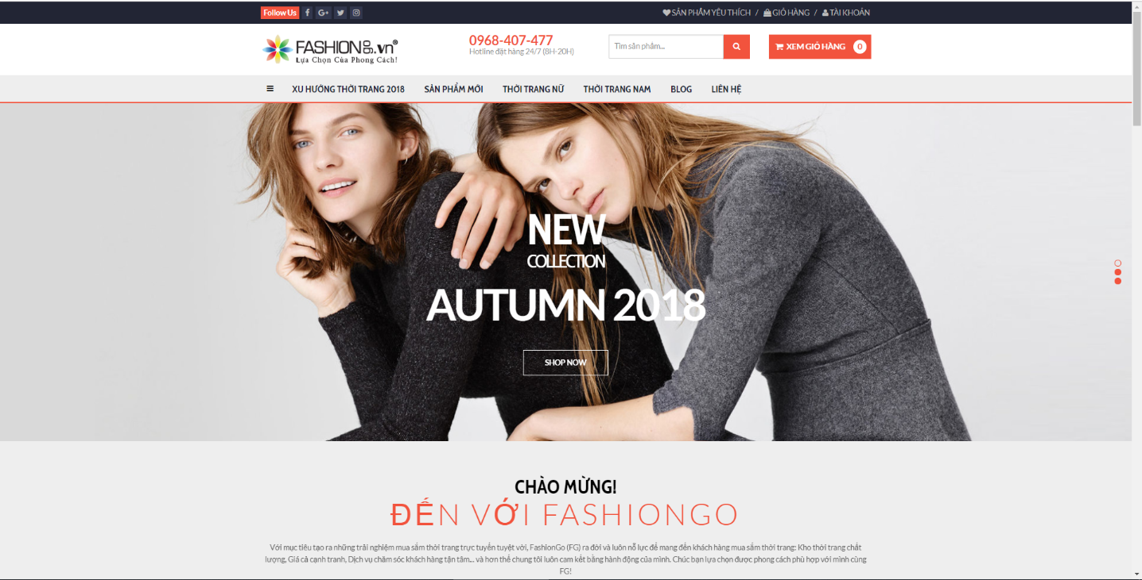

## *3.7.2. Giao diện Form đăng nhập*

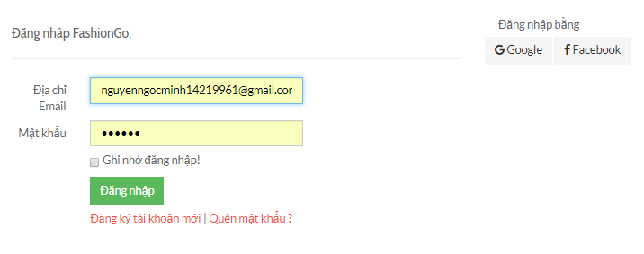

Hình 26. Giao diện form đăng nhập

Trang “/Account/Login” là trang mà khách hàng sẽ nhập User và Pass của mình để đăng nhập vào website, nếu chưa có tài khoản khách hàng nhấn vào nút Đăng ký để tạo cho mình một tài khoản mới.

*3.7.3. Giao diện Form chi tiết đơn hàng*

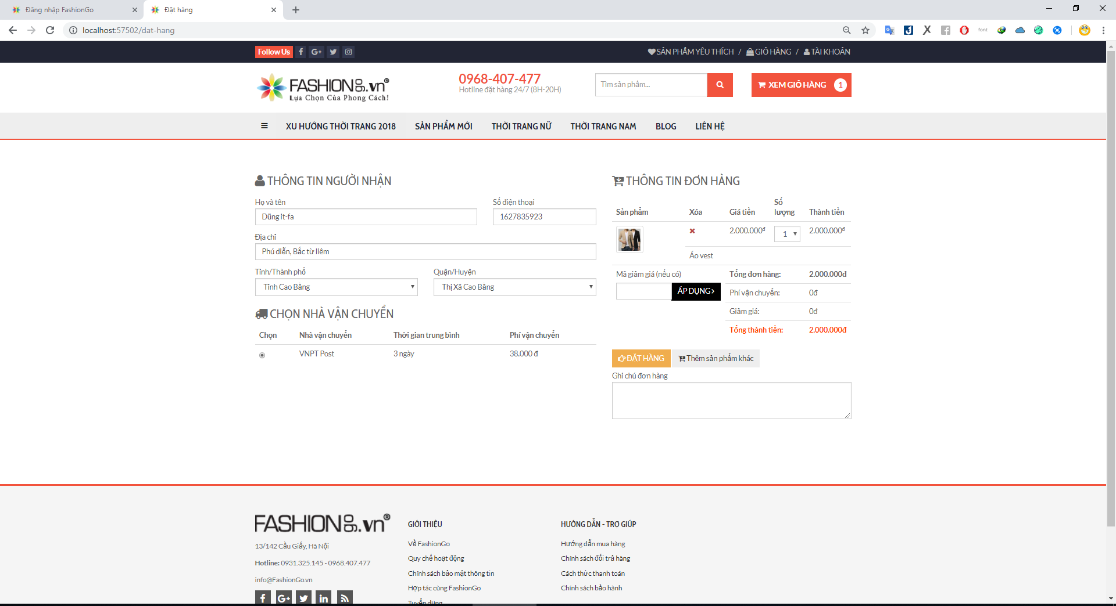

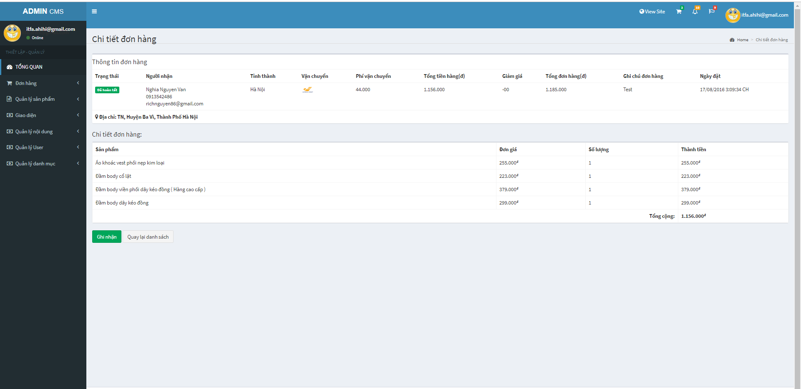

Hình 27. Giao diện form chi tiết hóa đơn

*3.7.4. Giao diện Form quản trị sản phẩm*

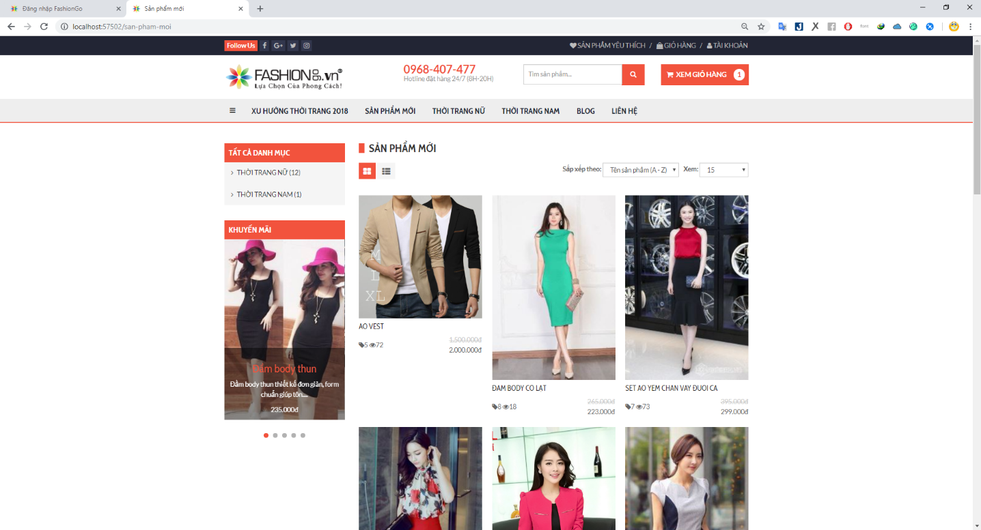

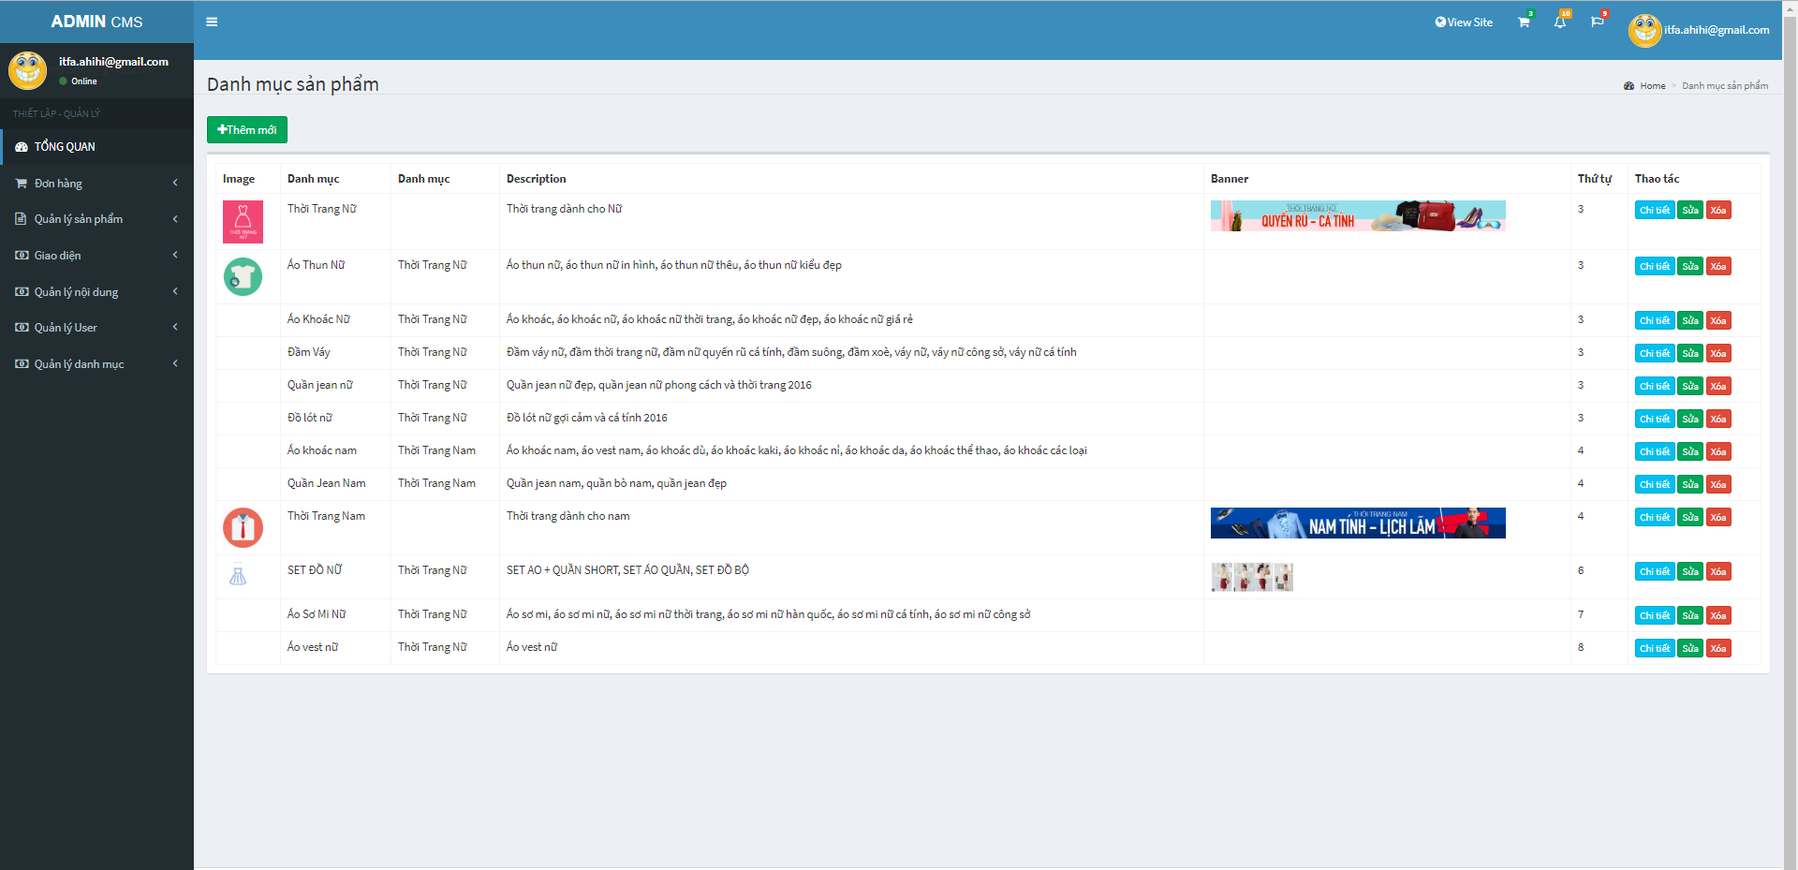

### 3.7.5. Giao diện Form quản lí hàng hóa

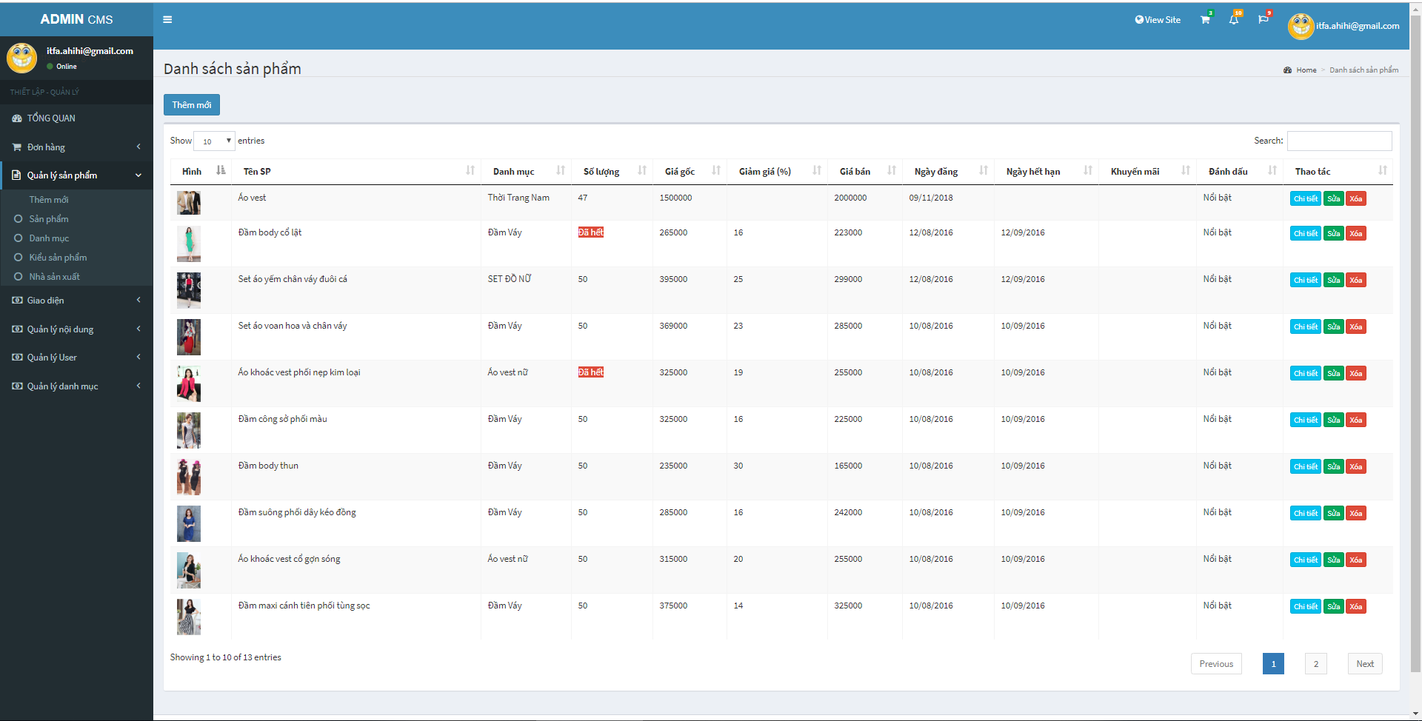

Hình 29. Giao diện form quản lí hàng hóa

*3.7.6. Giao diện form thông tin khuyến mại*

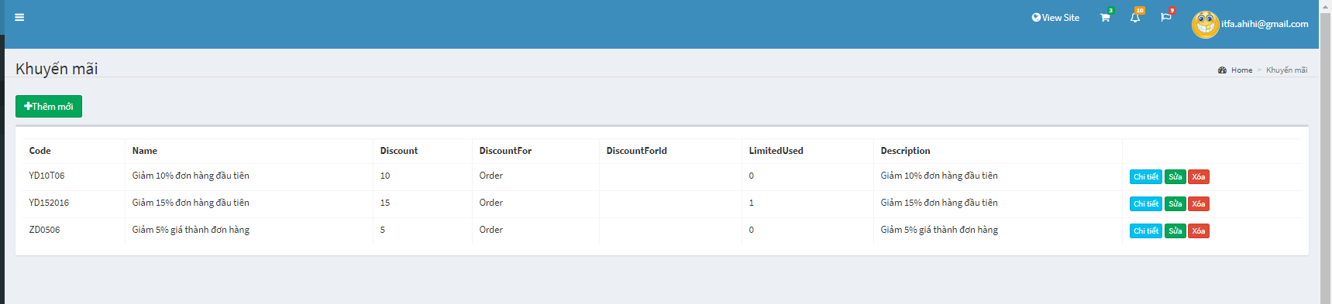

### 3.7.7. Giao diện trang quản lí thành viên

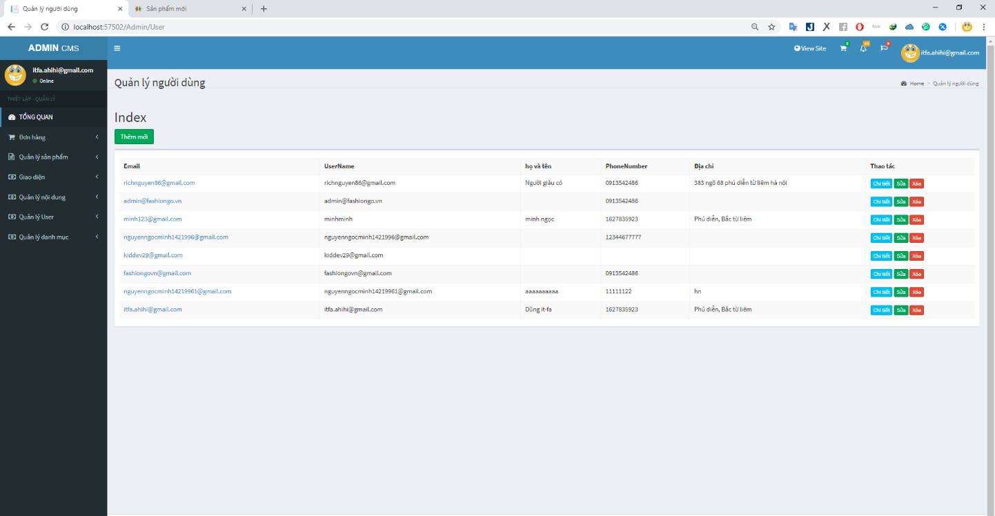

### 3.7.8. Mô hình Web MVC

-Web được viết theo mô hình MVC sử dụng Entity Framework

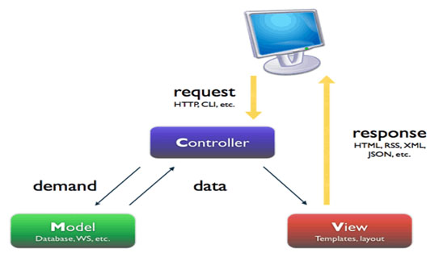

Hình 34.Mô hình WEB MVC

- View sẽ gửi yêu cầu đến Controllers, sau đó Controller gọi đến DAO nơi chứa các class xử lý xử truy xuất thêm, sửa xóa với dữ liệu, sau đó trả kết quả về Controller, Controller nhận được kết quả sau đó sẽ gọi đến View để hiển thị

- Entity là nơi chứa các class sử dụng Code first from database, là các các đối tượng thể hiện cho các bảng của cơ sở dữ liệu.

## CHƯƠNG IV. KIỂM THỬ PHẦN MỀM

**Kiểm thử và đánh giá phần mềm:**

Website bán linh kiện điện thoại di động trực tuyến về cơ bản đã hoàn thành và thực hiện kiểm thử ở mức độ lập trình. Quá trình kiểm thử tiếp theo là quá trình cài đặt và kiểm thử tại công ty ĐỨC HƯNG.Cài đặt

- Yêu cầu phần cứng: Cấu hình tối thiểu phần cứng: Intel Celeron 1.4GHz, RAM256MB, hệ điều hành WinXP.

- Yêu cầu cơ sở dữ liệu: Hệ thống cài đặt hệ quản trị cơ sở dữ liệu Microsoft SQL Server 2008.

**Thử nghiệm:**

- Attach cơ sở dữ liệu vào DataBase của hệ quản trị cơ sở dữ liệu SQL Server 2005.

- Hướng dẫn nhân viên quản trị, nhân viên phụ trách quản lý và sử dụng hệ thống Website.

**Đánh giá:**

Về cơ bản Website đã đáp ứng được các nhu cầu của công ty về quản lý sản phẩm và các thông tin liên quan. Website đã thực hiện được các chức năng căn bản như: Đưa ra được thông tin các sản phẩm, giúp người dùng có thể mua hàng tại website một cách nhanh chóng và dễ dàng, thực hiện tìm kiếm các sản phẩm, có thể cập nhật, thêm mới các sản phẩm, đưa ra chi tiết đơn hàng của người dùng.

**KẾT LUẬN**

Đề tài “**Xây dựng Website bán quần áo thời trang online**” cũng xuất phát từ thực tế ngày nay nhằm tạo một nền tảng cơ sở ban đầu để có thể hỗ trợ thêm cho các bạn muốn thiết kế một Website cho công ty hay một Website cá nhân.

Mặc dù đã có nhiều cố gắng, tìm hiểu các kiến thức đã học, kết hợp tra cứu các tài liệu chuyên nghành nhưng do còn hạn chế về thời gian, khả năng và kinh nghiệm nên không tránh khỏi những thiếu sót nhất định nên đề tài đã hoàn thành ở mức độ sau:

- Tìm hiểu ngôn ngữ lập trình Web ASP & SQL

- Áp dụng xây dựng ứng dụng thực nghiệm trang Website bán linh kiện điện thoại online

**Hướng nghiên cứu phát triển:**

* Tìm hiểu sâu hơn về ngôn ngữ ASP và SQL để có thể đáp ứng nhiều hơn nữa nhu cầu của người sử dụng, phát triển và tối ưu hóa hệ thống,
* Tìm hiểu thêm một số ngôn ngữ, các phần mềm ứng dụng để nâng cao giao diện đồ họa đẹp mắt, thân thiện hơn…
* Xây dựng trang Web quy mô lớn hơn với nhiều ứng dụng, chức năng...

Để hoàn thành đề tài này, một lần nữa em xin chân thành cảm ơn giáo viênNguyễn Thị Hồng Khánh là người đã quan tâm, giúp đỡ em trong suốt thời gian qua. Em xin chân thành cảm ơn !

# TÀI LIỆU THAM KHẢO

[1]. Công nghệ web và ứng dụng

[2]. http://congdongcviet.com

[3]. Phạm Hữu Khang, “SQL SERVER 2005”, Toàn tập, Nhà xuất bản Lao động và Xã hội, Năm 2005.

[4]. Phạm Hữu Khang, “Lập trình ASP.NET”, Tập 3, Nhà xuất bản Lao động và Xã hội, Năm 2005.

[5]. Phạm Hữu Khang, “Lập trình cơ sở dữ liệu”, Tập 4- Quyển 1, Nhà xuất bản Lao động và Xã hội, Năm 2005.

[6]. Phạm Hữu Khang, “Lập trình cơ sở dữ liệu”, Tập 4 – Quyển 2, Nhà xuất bản Lao động và Xã hội, Năm 2005.

[7]. www.google.com.vn

[8]. TS.Dương Kiều Hoa - Tôn Thất Hòa An, Giáo trình phân tích và thiết kế hệ thống thông tin với UML, NXB Đại học Quốc gia TPHCM, 2006.

[9]. Tài liệu LINQ to SQL

[10]. LINQ for Visual C# 2005

[11]. http://msdn.microsoft.com.vn

[12]. http://tailieu.vn

# DANH MỤC CÁC BẢNG

Bảng 1. Bảng quyen 44

Bảng 2. Bảng taikhoan 44

Bảng 3. Bảng nhomsanpham 45

Bảng 4. Bảng sanpham 46

Bảng 5. Bảng hoadon 46

Bảng 6. Bảng chitiethoadon 47

Bảng 7. Bảng slider 47

Bảng 8. Bảng FeedBack 47